|  |  |  |
| --- | --- | --- |
| **GUS** | **GŁÓWNY URZĄD STATYSTYCZNY**  Notatka informacyjna[1] | Warszawa, 20.12.2017 r. |

**Analiza walorów turystycznych powiatów i ich bezpośredniego otoczenia[2]**

# Atrakcyjność powiatów

# Atrakcyjność kulturowa

Wskaźnik atrakcyjności kulturowej (WAK) jest sumą ważoną 8 składników zgodnie ze schematem 1, skonstruowanym według wspólnej metodologii opisanej w załączniku 1.

**Schemat 1. Wskaźnik atrakcyjności kulturowej (WAK)**

Źródło: opracowanie własne, wagi podano w nawiasach.

Po wyliczeniu WAK dla poszczególnych 314 powiatów i 66 miast na prawach powiatu (m.n.p.p.), zgodnie ze schematem 1, uwzględniono wpływ zasobów i walorów powiatów otaczających, a następnie powtórnie skorygowano wskaźnik stosując poprawkę transgraniczną3. W ten sposób otrzymano WAK dla 380 jednostek powiatowych uwzględniający wpływ otoczenia i poprawkę transgraniczną.

**Tablica 1. Górna grupa decylowa powiatów uszeregowanych względem WAK uwzględniającego wpływ otoczenia i poprawkę transgraniczną**

| **Lp.** | **Powiat** | **Województwo** | **WAK** |
| --- | --- | --- | --- |
| 1 | Warszawa | mazowieckie | 58,1 |
| 2 | Kraków | małopolskie | 54,7 |
| 3 | Wrocław | dolnośląskie | 32,8 |
| 4 | Gdańsk | pomorskie | 27,2 |
| 5 | krakowski | małopolskie | 24,1 |
| 6 | wielicki | małopolskie | 23,3 |
| 7 | Toruń | kujawsko-pomorskie | 22,9 |
| 8 | Katowice | śląskie | 21,6 |
| 9 | Poznań | wielkopolskie | 20,5 |
| 10 | Częstochowa | śląskie | 17,5 |
| 11 | wadowicki | małopolskie | 17,1 |
| 12 | warszawski zachodni | mazowieckie | 16,9 |
| 13 | gorlicki | małopolskie | 16,8 |
| 14 | pruszkowski | mazowieckie | 16,3 |
| 15 | jeleniogórski | dolnośląskie | 16,0 |
| 16 | Gdynia | pomorskie | 15,9 |
| 17 | piaseczyński | mazowieckie | 15,3 |
| 18 | wrocławski | dolnośląskie | 14,9 |
| 19 | Łódź | łódzkie | 14,9 |
| 20 | żarski | lubuskie | 14,0 |
| 21 | nyski | opolskie | 13,9 |
| 22 | świdnicki | dolnośląskie | 13,9 |
| 23 | poznański | wielkopolskie | 13,8 |
| 24 | myślenicki | małopolskie | 13,7 |
| 25 | Jelenia Góra | dolnośląskie | 13,6 |
| 26 | Chorzów | śląskie | 13,4 |
| 27 | bocheński | małopolskie | 13,4 |
| 28 | Lublin | lubelskie | 13,4 |
| 29 | tatrzański | małopolskie | 13,0 |
| 30 | Zamość | lubelskie | 12,9 |
| 31 | wołomiński | mazowieckie | 12,9 |
| 32 | jaworski | dolnośląskie | 12,9 |
| 33 | oświęcimski | małopolskie | 12,8 |
| 34 | legionowski | mazowieckie | 12,7 |
| 35 | nowosądecki | małopolskie | 12,6 |
| 36 | Sopot | pomorskie | 12,4 |
| 37 | otwocki | mazowieckie | 12,1 |
| 38 | Bytom | śląskie | 12,1 |

Źródło: opracowanie własne

Prezentowane w tablicy 1 najwyższe wartości wskaźnika atrakcyjności kulturowej (dla powiatów z dziesiątej - górnej grupy decylowej), wyliczone w sposób opisany powyżej, obrazują zarówno istotne zróżnicowanie pod względem wartości tego wskaźnika, jak i dominację powiatów i miast na prawach powiatu (m.n.p.p) z województw: małopolskiego (10), mazowieckiego (7) i dolnośląskiego (6).

Warto zauważyć, że powiaty województwa mazowieckiego zlokalizowane w pobliżu Warszawy w decydującym stopniu korzystają na jej sąsiedztwie. Z kolei niektóre powiaty województw dolnośląskiego i małopolskiego znacząco skorzystały na sąsiedztwie liderów – Krakowa i Wrocławia, choć wiele z nich posiada także istotne własne zasoby kulturowe. Wśród powiatów z górnej grupy decylowej przeważają powiaty ziemskie (22), ale warto podkreślić, że w pierwszej dziesiątce jest aż osiem miast na prawach powiatu.

Powiaty ziemskie zyskują na wskaźniku liczby zabytków (np. olsztyński, kłodzki, nowosolski, poznański, nyski, żarski, krakowski), zwiedzających muzea (np. oświęcimski i wielicki) i liczbie pielgrzymów (np. tatrzański, wadowicki – Kalwaria Zebrzydowska). Wskaźnik liczby pielgrzymów bardzo silnie wpłynął na wartość WAK dla Częstochowy (Jasna Góra). Z kolei składniki wskaźnika atrakcyjności kulturowej, takie jak liczba uczestników imprez masowych czy liczba miejsc w teatrach dają wysoką pozycję miastom na prawach powiatu, a w wielu miastach ważnymi składnikami są: liczba zabytków czy zwiedzający muzea.

Warto podkreślić dominującą pozycję liderów wg WAK: Warszawy i Krakowa oraz bardzo wyraźną trzecią lokatę Wrocławia i czwartą Gdańska. Kolejne cztery pozycje z bardzo podobną wartością WAK zajmują powiaty ziemskie: krakowski i wielicki, które obok własnych zasobów korzystają z bliskości bogatych zasobów kulturowych Krakowa. Kolejne lokaty zajęły Toruń, Katowice, Poznań i Częstochowa.

**Mapa 1. Wskaźnik atrakcyjności kulturowej uwzględniający otoczenie i poprawkę transgraniczną**

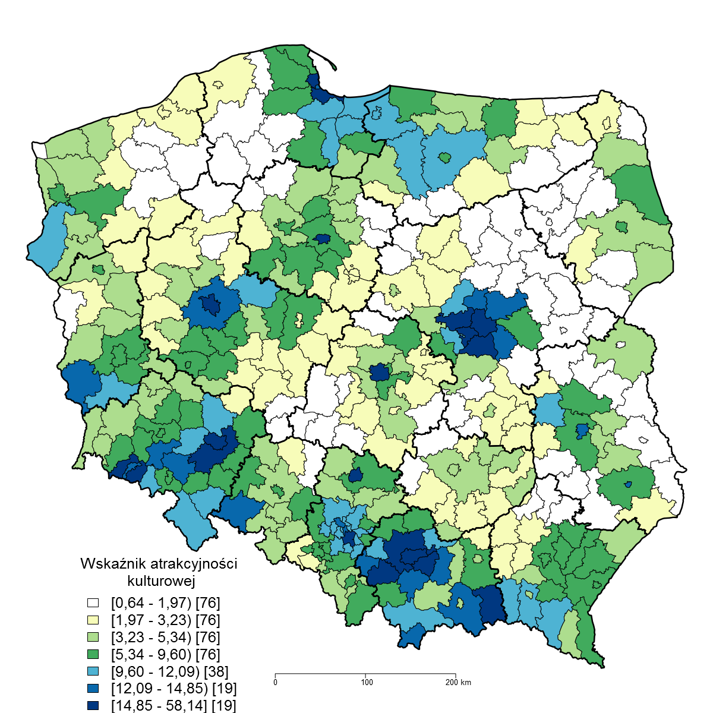

# 

Źródło: opracowanie własne.

# Rozkład atrakcyjności środowiskowej

Polska zaliczana jest do grupy państw europejskich o najwyższym wskaźniku **różnorodności** **biologicznej,** zarówno pod względem ilości gatunków, jak i walorów środowiskowych. Różnorodność ta kształtowana jest przez stosunkowo dużą powierzchnię lasów i obszarów wodno-błotnych, jak również ekstensywne użytkowanie obszarów rolniczych.

Dążąc do zachowania posiadanych wartości przyrodniczych, Polska od wielu lat rozwija różnorodne formy ochrony prawnej obszarów i obiektów, a także poszczególnych gatunków roślin   
i zwierząt oraz ich siedlisk.

Powierzchnia **obszarów prawnie chronionej przyrody** (łącznie z tą częścią obszarów Natura 2000, która mieści się w granicach obszarów prawnie chronionych) w końcu 2016 r. wynosiła ponad 10,2 mln ha, co stanowiło 32,5% powierzchni kraju.

Do prawnie chronionych obszarów i obiektów o szczególnych walorach przyrodniczych   
w końcu 2016 r. należały:

* 23 parki narodowe o łącznej powierzchni 315 tys. ha,
* 1493 rezerwaty przyrody o łącznej powierzchni 168 tys. ha,
* 122 parki krajobrazowe łącznie zajmujące powierzchnię 2518 tys. ha,
* 385 obszarów chronionego krajobrazu o łącznej powierzchni 6997 tys. ha,
* 7715 pozostałych form ochrony przyrody (użytki ekologiczne, stanowiska dokumentacyjne i zespoły przyrodniczo-krajobrazowe), które łącznie zajmowały 168 tys. ha,
* ponad 36 tys. pomników przyrody.

Do obszarów szczególnie cennych przyrodniczo i wartościowych z punktu widzenia rozwoju turystyki, zalicza się **parki narodowe**, **parki krajobrazowe** oraz **rezerwaty przyrody*4***.**[3]**

Obszary chronione z uwagi na cenne walory przyrodnicze często stanowią obszar zwiększonego ruchu turystycznego. W celu ukazania atrakcyjności środowiskowej na podstawie walorów krajobrazowych i zasobów obszarów prawnie chronionych w przekroju powiatowym, został opracowany wskaźnik atrakcyjności środowiskowej (WAS) jako średnia ważona pięciu wskaźników cząstkowych, zgodnie ze schematem 2 i opisem metodologicznym zawartym w załączniku 1.

**Schemat 2. Wskaźnik atrakcyjności środowiskowej (WAS)**

Źródło: opracowanie własne, wagi podano w nawiasach.

Podczas opracowywania wskaźnika WAS uwzględniono walory środowiskowe sąsiednich powiatów oraz poprawkę transgraniczną, zgodnie z metodologią opisaną w załączniku 1, w sposób analogiczny jak w przypadku wskaźnika atrakcyjności kulturowej.

**Mapa 2. Wskaźnik atrakcyjności środowiskowej uwzględniający otoczenie i poprawkę transgraniczną**

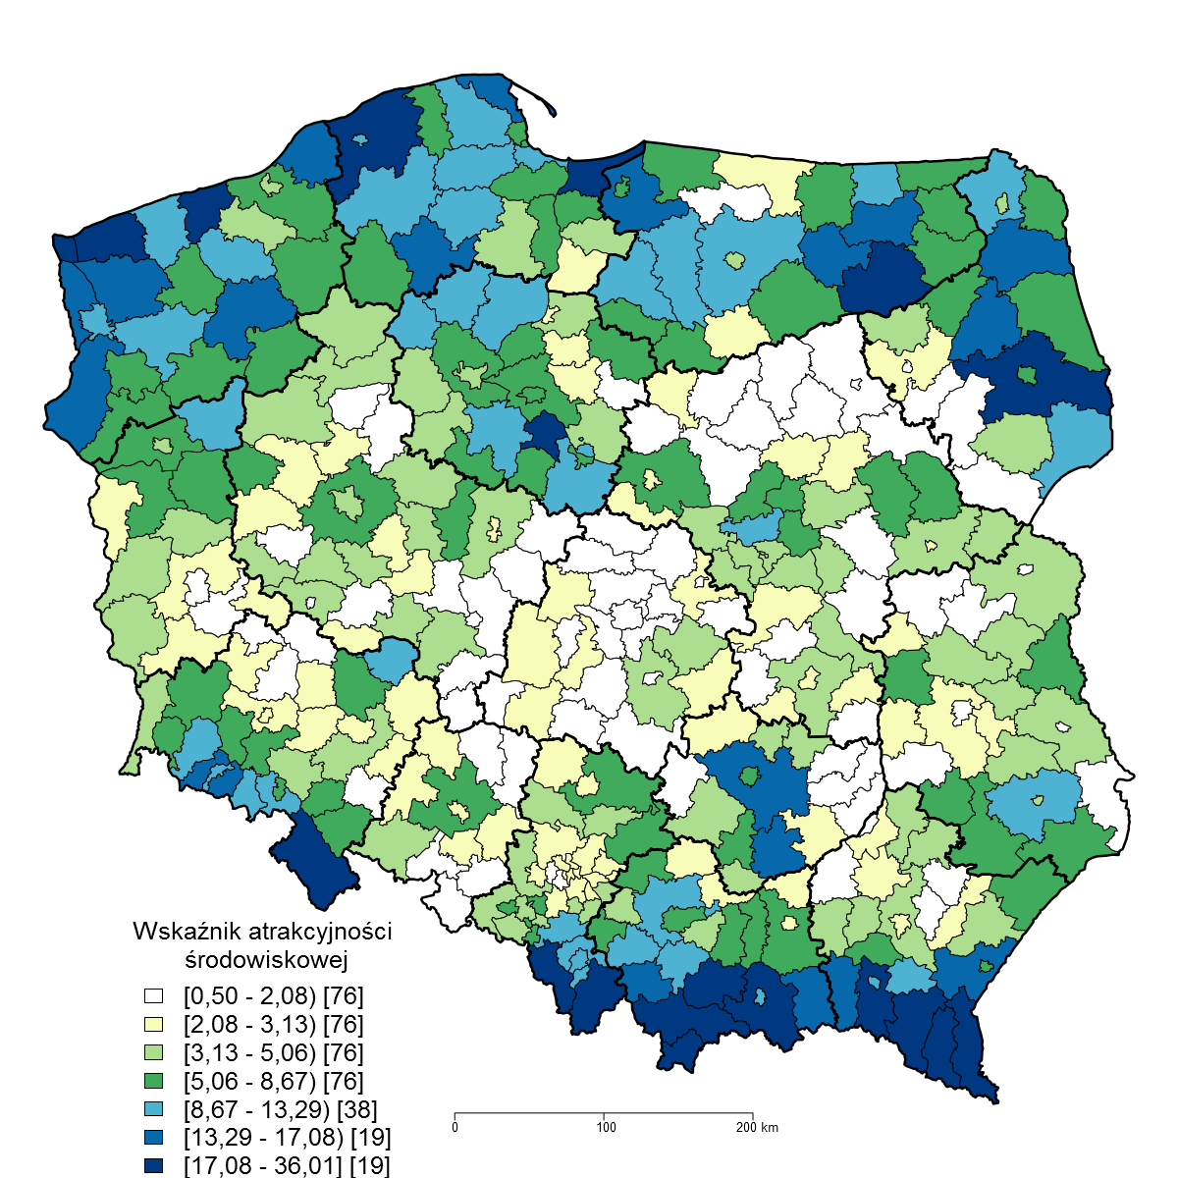

Źródło: opracowanie własne.

W tablicy poniżej przedstawiono górną grupę decylową powiatów o najwyższej wartości wskaźnika atrakcyjności środowiskowej (WAS) wraz z otoczeniem i poprawką transgraniczną.

**Tablica 2. Górna grupa decylowa powiatów uszeregowanych względem WAS   
uwzględniającego wpływ otoczenia i poprawkę transgraniczną**

|  |  |  |  |
| --- | --- | --- | --- |
| **Lp.** | **Powiat** | **Województwo** | **WAS** |
| 1 | bieszczadzki | podkarpackie | 36,0 |
| 2 | nowosądecki | małopolskie | 35,1 |
| 3 | nowotarski | małopolskie | 33,2 |
| 4 | leski | podkarpackie | 31,4 |
| 5 | kłodzki | dolnośląskie | 30,4 |
| 6 | tatrzański | małopolskie | 29,5 |
| 7 | słupski | pomorskie | 28,3 |
| 8 | żywiecki | śląskie | 28,1 |
| 9 | sanocki | podkarpackie | 25,7 |
| 10 | kołobrzeski | zachodniopomorskie | 23,2 |
| 11 | krośnieński | podkarpackie | 22,1 |
| 12 | kamieński | zachodniopomorskie | 21,8 |
| 13 | piski | warmińsko-mazurskie | 20,7 |
| 14 | nowodworski | pomorskie | 20,4 |
| 15 | limanowski | małopolskie | 19,6 |
| 16 | białostocki | podlaskie | 18,8 |
| 17 | cieszyński | śląskie | 17,7 |
| 18 | aleksandrowski | kujawsko-pomorskie | 17,5 |
| 19 | Świnoujście | zachodniopomorskie | 17,1 |
| 20 | chojnicki | pomorskie | 17,0 |
| 21 | jeleniogórski | dolnośląskie | 16,8 |
| 22 | policki | zachodniopomorskie | 16,6 |
| 23 | elbląski | warmińsko-mazurskie | 16,5 |
| 24 | moniecki | podlaskie | 16,4 |
| 25 | pucki | pomorskie | 16,3 |
| 26 | sławieński | zachodniopomorskie | 16,0 |
| 27 | gryfiński | zachodniopomorskie | 15,7 |
| 28 | suski | małopolskie | 15,3 |
| 29 | goleniowski | zachodniopomorskie | 14,9 |
| 30 | kielecki | świętokrzyskie | 14,8 |
| 31 | przemyski | podkarpackie | 14,8 |
| 32 | mrągowski | warmińsko-mazurskie | 14,7 |
| 33 | buski | świętokrzyskie | 14,5 |
| 34 | gorlicki | małopolskie | 14,2 |
| 35 | jasielski | podkarpackie | 13,7 |
| 36 | giżycki | warmińsko-mazurskie | 13,6 |
| 37 | augustowski | podlaskie | 13,6 |
| 38 | drawski | zachodnio-pomorskie | 13,3 |

Źródło: opracowanie własne

W analizie wartości wskaźnika atrakcyjności środowiskowej z uwzględnieniem otoczenia i poprawki transgranicznej wzięto pod uwagę 38 powiatów z górnej grupy decylowej. W zbiorze tym znalazły się głównie powiaty z północnej i południowej części kraju, tj. tereny górskie, nadmorskie   
i z obszaru pojezierzy. Dwa powiaty o najwyższej wartości WAS (bieszczadzki, nowosądecki) osiągnęły bardzo podobny wynik. Kolejną grupę o nieco tylko niższej wartości WAS tworzą kolejno powiaty: nowotarski, leski, kłodzki i tatrzański.

W pierwszej czternastce znajdują się powiaty, dysponujące więcej niż jednym elementem wpływającym na atrakcyjność środowiskową o wysokich wartościach wskaźników cząstkowych   
(np. gór, obszarów chronionych i miejsc w zakładach uzdrowiskowych albo linii brzegowej, wód   
i obszarów chronionych).

Jako lider wśród powiatów o najwyższych wartościach WAS plasuje się powiat bieszczadzki, na terenie którego obok górskiej rzeźby terenu, występują różne formy ochrony przyrody i krajobrazu, przede wszystkim Bieszczadzki Park Narodowy (największy górski park narodowy w Polsce),   
Park Krajobrazowy Doliny Sanu i Park Krajobrazowy Gór Słonnych.

Jako drugi na liście znalazł się powiat nowosądecki położony w południowo-wschodniej części województwa małopolskiego. Większość powierzchni tego powiatu zajmują tereny górskie i pogórza, a także doliny rzeczne Dunajca wraz z Zalewem Rożnowskim. Niemal połowę obszaru zajmują tereny leśne. Znaczną część powiatu obejmuje Popradzki Park Krajobrazowy. Powiat ten zajmuje również wysoką lokatę pod względem liczby łóżek w zakładach uzdrowiskowych.

Warte zwrócenia uwagi są również powiaty nowotarski i tatrzański, mieszczące się wysoko   
w rankingu, odpowiednio na trzecim i szóstym miejscu. Na ich terenie znajdują się cztery parki narodowe: Babiogórski, Gorczański, Pieniński i Tatrzański jak również Popradzki Park Krajobrazowy. Z kolei piąty w rankingu powiat kłodzki obok dużego obszaru i kilku pasm gór obejmuje Park Narodowy Gór Stołowych i liczne miejscowości uzdrowiskowe. Powiaty leski (4) i nowotarski (3) obok dużej powierzchni gór i obszarów chronionych dysponują także zasobami wodnymi odpowiednio Zalewu Solińskiego i Zalewu Czorsztyńskiego oraz mają na swoim terenie miejscowości uzdrowiskowe.

Spośród powiatów górskich, wśród 10 o najwyższej wartości wskaźnika atrakcyjności środowiskowej, znalazły się również powiaty: żywiecki (8) i sanocki (9). W ich przypadku na wysoką wartość wskaźnika miały wpływ obszary górskie, obszary chronione oraz poprawka transgraniczna.

Z kolei najwyżej lokowane powiaty nadmorskie: słupski (7) i kołobrzeski (10) oraz kamieński (12) obok linii brzegowej Bałtyku dysponują istotnymi innymi walorami, odpowiednio: rozległymi i cennymi obszarami chronionymi (Słowiński Park Narodowy i Woliński Park Narodowy), a także dużymi jeziorami nadmorskimi (słupski) lub wewnętrznymi wodami morskimi (kamieński) oraz największym w Polsce uzdrowiskiem (Kołobrzeg).

# Rozkład atrakcyjności biznesowo-hotelowej

**Schemat 3. Wskaźnik atrakcyjności biznesowo - hotelowej (WAB)**

Źródło: opracowanie własne.

Oprócz walorów kulturowych i środowiskowych część ruchu turystycznego związana jest   
z turystyką biznesowo - konferencyjną lub pobytem w turystycznych obiektach noclegowych   
o wyższym standardzie. W związku z tym pod uwagę wzięto również liczbę miejsc noclegowych   
w obiektach hotelowych, gdzie standard obiektu ma istotne znaczenie, oraz liczbę sal konferencyjnych.

Wskaźnik atrakcyjności biznesowo - hotelowej (WAB) skonstruowany jako średnia ważona zgodnie z schematem 3 został uznany za czynnik o mniejszym znaczeniu w stosunku do pozostałych wskaźników wykorzystanych do wypracowania syntetycznego wskaźnika atrakcyjności turystycznej i przyznano mu wagę 20% (walorom kulturowym i środowiskowym po 40%). Został on wprowadzony w celu odzwierciedlenia faktu, że turystyka biznesowa jest segmentem, który opiera się na udziale w szkoleniach i konferencjach. Wykazuje ona istotną koncentrację wokół największych centrów administracyjnych i gospodarczych w kraju. Również część ruchu turystycznego generowana przez gospodarstwa domowe wiąże się z wykorzystaniem bazy noclegowej o wyższym standardzie, a takim charakteryzują się obiekty hotelowe. Warto zauważyć, że decyzja o wyborze danego obiektu hotelowego nie zawsze wynika z chęci podróżowania w dane miejsce na mapie Polski, wówczas dominującą przesłanką jest oferta danego hotelu, nie zaś jego konkretna lokalizacja.

Liderami co do wartości WAB, podobnie jak w przypadku WAK, są Warszawa i Kraków. Na kolejnych miejscach znalazły się: Gdańsk, powiat jeleniogórski, Wrocław oraz dwa powiaty w pobliżu stolicy: legionowski i warszawski zachodni, z bardzo podobnymi wynikami.

**Tablica 3. Górna grupa decylowa powiatów uszeregowanych względem WAB   
uwzględniającego wpływ otoczenia**

|  |  |  |  |
| --- | --- | --- | --- |
| **Lp.** | **Powiat** | **Województwo** | **WAB** |
| 1 | Warszawa | mazowieckie | 81,5 |
| 2 | Kraków | małopolskie | 67,1 |
| 3 | Gdańsk | pomorskie | 31,1 |
| 4 | jeleniogórski | dolnośląskie | 30,1 |
| 5 | Wrocław | dolnośląskie | 28,9 |
| 6 | legionowski | mazowieckie | 28,4 |
| 7 | warszawski zachodni | mazowieckie | 28,2 |
| 8 | krakowski | małopolskie | 27,3 |
| 9 | Poznań | wielkopolskie | 26,7 |
| 10 | pruszkowski | mazowieckie | 25,8 |
| 11 | tatrzański | małopolskie | 24,3 |
| 12 | wielicki | małopolskie | 23,0 |
| 13 | piaseczyński | mazowieckie | 22,6 |
| 14 | cieszyński | śląskie | 21,9 |
| 15 | wołomiński | mazowieckie | 21,2 |
| 16 | Łódź | łódzkie | 20,3 |
| 17 | otwocki | mazowieckie | 19,6 |
| 18 | Sopot | pomorskie | 19,0 |
| 19 | kołobrzeski | zachodniopomorskie | 18,8 |
| 20 | poznański | wielkopolskie | 18,3 |
| 21 | nowodworski | mazowieckie | 17,5 |
| 22 | Katowice | śląskie | 16,7 |
| 23 | grodziski | mazowieckie | 16,0 |
| 24 | pucki | pomorskie | 15,8 |
| 25 | myślenicki | małopolskie | 15,7 |
| 26 | Gdynia | pomorskie | 15,5 |
| 27 | nowosądecki | małopolskie | 14,3 |
| 28 | gdański | pomorskie | 14,1 |
| 29 | bielski | śląskie | 14,0 |
| 30 | Jelenia Góra | dolnośląskie | 14,0 |
| 31 | kłodzki | dolnośląskie | 13,0 |
| 32 | mrągowski | warmińsko-mazurskie | 12,9 |
| 33 | wrocławski | dolnośląskie | 12,4 |
| 34 | Bielsko-Biała | śląskie | 12,4 |
| 35 | nowotarski | małopolskie | 12,2 |
| 36 | wadowicki | małopolskie | 12,0 |
| 37 | wejherowski | pomorskie | 11,7 |
| 38 | Rzeszów | podkarpackie | 11,7 |

Źródło: opracowanie własne

**Mapa 3. Wskaźnik atrakcyjności biznesowo-hotelowej uwzględniający otoczenie**

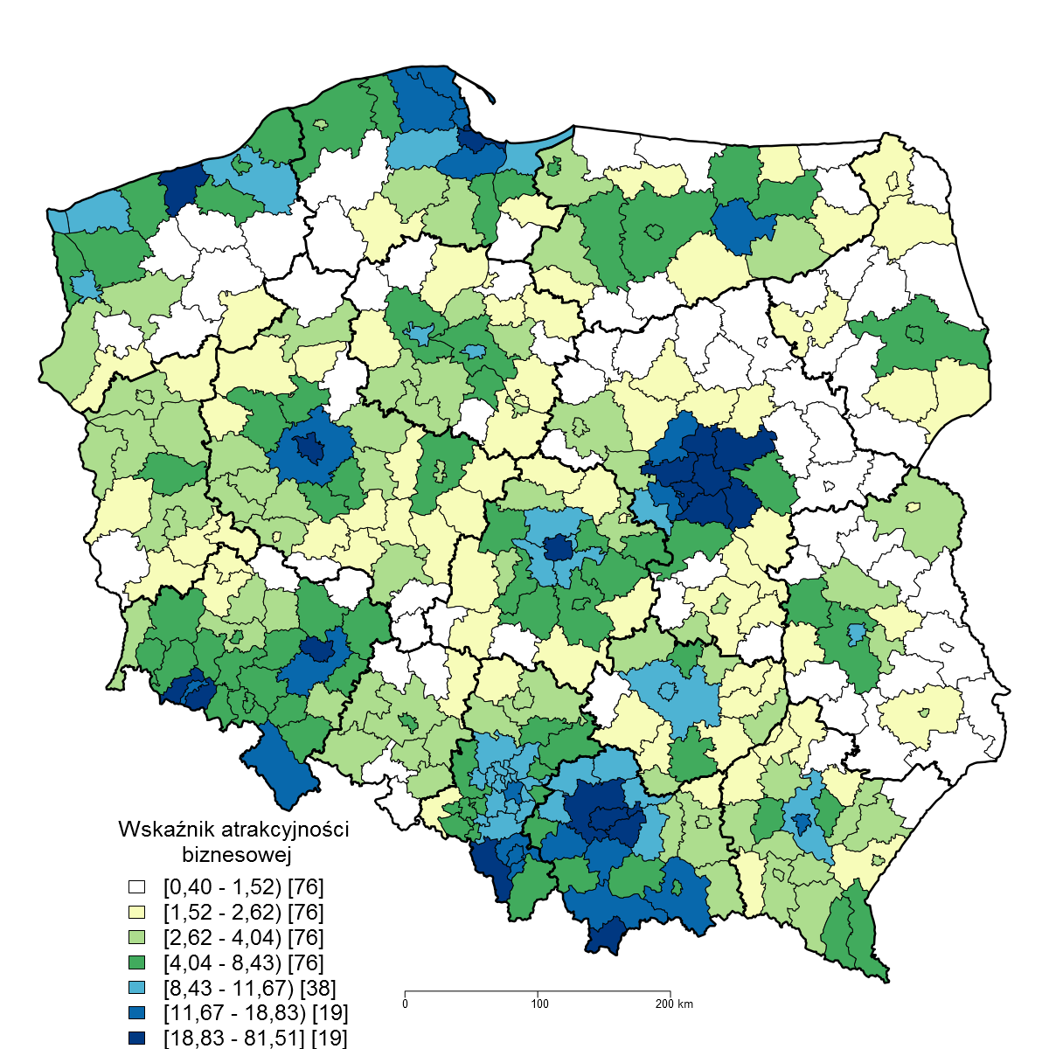

Źródło: opracowanie własne.

# Rozkład atrakcyjności turystycznej

**Schemat 4. Wskaźnik atrakcyjności turystycznej (WAT)**

Źródło: opracowanie własne.

Wskaźnik atrakcyjności turystycznej (WAT - zilustrowany na schemacie 4) liczony był jako ważona suma wskaźników atrakcyjności kulturowej (z wagą 0,4), atrakcyjności środowiskowej (z wagą 0,4) oraz atrakcyjności biznesowo-hotelowej (z wagą 0,2). W tablicy 4 przedstawiono wartości wskaźnika atrakcyjności turystycznej po uwzględnieniu poprawki transgranicznej dla górnej grupy decylowej powiatów według WAT.

Zdecydowanymi liderami atrakcyjności turystycznej są dwa największe miasta i stolice Polski: Warszawa (od 1596 r.) i Kraków (do 1596 r.), dla których źródłem atrakcyjności są przede wszystkim walory kulturowe. Kolejne dwie lokaty z niemal identyczną wartością WAT zajmują 2 powiaty górskie woj. małopolskiego: nowosądecki (3) i tatrzański (4), które obok bogatych zasobów własnych, nie tylko środowiskowych, ale i kulturowych, zyskują dodatkowo na wzajemnej bliskości oraz bogatych zasobach środowiskowych i kulturowych na Słowacji, tuż za granicą. Kolejne lokaty zajmują: Gdańsk (5), powiat nowotarski (6), Wrocław (7) oraz powiat kłodzki (8), czyli z jednej strony dwa stare i bogate w zabytki miasta (Gdańsk dodatkowo położony nad Bałtykiem) oraz kolejne 2 górskie powiaty o wysokich walorach środowiskowych i kulturowych, korzystające także z atrakcyjności turystycznej obszarów przygranicznych odpowiednio na Słowacji i w Czechach. Zajmujący 9 lokatę powiat krakowski jest przede wszystkim beneficjentem bliskości oraz atrakcyjności Krakowa i Wieliczki. Z kolei powiat jeleniogórski (10) jest powiatem górskim o bogatych walorach środowiskowych i kulturowych.

Spośród powiatów nadmorskich najwyższą pozycję obok Gdańska (5) osiągnęły powiaty: kołobrzeski (18), nowodworski (19) i słupski (20), które dysponują również innymi walorami poza nadmorskim położeniem. Warto zauważyć, że wraz z awansem Gdańska i Gdyni, dzięki ich sąsiedztwu większy wzrost uzyskał również powiat nowodworski. Pomiędzy rokiem 2014 a 2016 Gdańsk awansował z lokaty 8 na 5, a Gdynia weszła do górnej grupy decylowej na pozycję 32.

Warto również zwrócić uwagę na często niedoceniane górskie powiaty: bieszczadzki (11), leski (14), żywiecki (15) i sanocki (16), których wysoka lokata jest wynikiem bardzo wysokiej pozycji według wskaźnika atrakcyjności środowiskowej (WAS lokaty między 1 a 9). Dodatkowym atutem w ich przypadku jest również bliskość atrakcyjnych turystycznie obiektów na Słowacji.

Wśród 38 powiatów z górnej grupy decylowej aż 9 należy do woj. małopolskiego, w tym aż 3 są wśród 4 najwyżej lokowanych powiatów i miast na prawach powiatów.

Obok wymienionych już liderów atrakcyjności turystycznej: Warszawy, Krakowa, Gdańska i Wrocławia, na uwagę zasługuje również wysoka pozycja Poznania (17) i Torunia (21).

Analizując udział poszczególnych wskaźników WAK, WAS lub WAB w wartości WAT dla powiatów z górnej grupy decylowej uwzględniającej wpływ otoczenia i poprawkę transgraniczną można zauważyć, że najwyższy udział wskaźnika kulturowego w WAT osiągnęły duże miasta: Toruń (67%), Katowice (66%) i Wrocław (65%). W przypadku wskaźnika atrakcyjności środowiskowej najwyższy udział miały powiaty: słupski (83%), bieszczadzki (82%) i leski (80%). Znacznym udziałem WAS wyróżniały się także powiaty z południowej części Polski: żywiecki (73%), sanocki (68%) oraz nowotarski i krośnieński (po 66%) a z części północnej powiaty: kamieński (69%) i kołobrzeski (67%). Najwyższy udział wskaźnika atrakcyjności biznesowo-hotelowej zanotowano w województwie mazowieckim w powiatach: legionowskim (44%) i pruszkowskim (38%) oraz w Warszawie (39%).

**Tablica 4. Górna grupa decylowa powiatów uszeregowanych względem wskaźnika WAT uwzględniającego wpływ otoczenia i poprawkę transgraniczną oraz udziały poszczególnych wskaźników (WAK, WAS, WAB z odpowiednimi wagami) w wartości wskaźnika WAT**

|  |  |  |  |  |  |  |  |  |  |
| --- | --- | --- | --- | --- | --- | --- | --- | --- | --- |
| **Lp.** | **Powiat** | **Województwo** | **WAT** | **WAK** | **WAS** | **WAB** | **Udział WAK** | **Udział WAS** | **Udział WAB** |
| 1 | Warszawa | mazowieckie | 41,7 | 58,1 | 5,4 | 81,5 | 56% | 5% | 39% |
| 2 | Kraków | małopolskie | 37,6 | 54,7 | 5,8 | 67,1 | 58% | 6% | 36% |
| 3 | nowosądecki | małopolskie | 21,9 | 12,6 | 35,1 | 14,3 | 23% | 64% | 13% |
| 4 | tatrzański | małopolskie | 21,9 | 13,0 | 29,5 | 24,3 | 24% | 54% | 22% |
| 5 | Gdańsk | pomorskie | 20,6 | 27,2 | 8,7 | 31,1 | 53% | 17% | 30% |
| 6 | nowotarski | małopolskie | 20,1 | 10,9 | 33,2 | 12,2 | 22% | 66% | 12% |
| 7 | Wrocław | dolnośląskie | 20,1 | 32,8 | 2,8 | 28,9 | 65% | 6% | 29% |
| 8 | kłodzki | dolnośląskie | 19,6 | 12,1 | 30,4 | 13,0 | 25% | 62% | 13% |
| 9 | krakowski | małopolskie | 19,1 | 24,1 | 10,0 | 27,3 | 50% | 21% | 29% |
| 10 | jeleniogórski | dolnośląskie | 19,1 | 16,0 | 16,8 | 30,1 | 33% | 35% | 32% |
| 11 | bieszczadzki | podkarpackie | 17,6 | 5,7 | 36,0 | 4,5 | 13% | 82% | 5% |
| 12 | warszawski zachodni | mazowieckie | 16,0 | 16,9 | 9,1 | 28,2 | 42% | 23% | 35% |
| 13 | wielicki | małopolskie | 15,9 | 23,3 | 4,9 | 23,0 | 59% | 12% | 29% |
| 14 | leski | podkarpackie | 15,6 | 5,3 | 31,4 | 4,7 | 14% | 80% | 6% |
| 15 | żywiecki | śląskie | 15,3 | 6,1 | 28,1 | 8,2 | 16% | 73% | 11% |
| 16 | sanocki | podkarpackie | 15,1 | 10,3 | 25,7 | 3,6 | 27% | 68% | 5% |
| 17 | Poznań | wielkopolskie | 14,9 | 20,5 | 3,5 | 26,7 | 55% | 9% | 36% |
| 18 | kołobrzeski | zachodniopomorskie | 13,9 | 2,1 | 23,2 | 18,8 | 6% | 67% | 27% |
| 19 | nowodworski | pomorskie | 13,7 | 9,6 | 20,4 | 8,4 | 28% | 60% | 12% |
| 20 | słupski | pomorskie | 13,7 | 2,8 | 28,3 | 6,2 | 8% | 83% | 9% |
| 21 | Toruń | kujawsko-pomorskie | 13,7 | 22,9 | 5,8 | 10,9 | 67% | 17% | 16% |
| 22 | pruszkowski | mazowieckie | 13,6 | 16,3 | 4,6 | 25,8 | 48% | 14% | 38% |
| 23 | krośnieński | podkarpackie | 13,4 | 9,7 | 22,1 | 3,5 | 29% | 66% | 5% |
| 24 | wadowicki | małopolskie | 13,2 | 17,1 | 10,0 | 12,0 | 52% | 30% | 18% |
| 25 | gorlicki | małopolskie | 13,1 | 16,8 | 14,2 | 3,4 | 51% | 44% | 5% |
| 26 | Jelenia Góra | dolnośląskie | 13,1 | 13,6 | 12,0 | 14,0 | 42% | 37% | 21% |
| 27 | Katowice | śląskie | 13,0 | 21,6 | 2,6 | 16,7 | 66% | 8% | 26% |
| 28 | legionowski | mazowieckie | 13,0 | 12,7 | 5,7 | 28,4 | 39% | 17% | 44% |
| 29 | cieszyński | śląskie | 13,0 | 3,7 | 17,7 | 21,9 | 11% | 55% | 34% |
| 30 | myślenicki | małopolskie | 12,9 | 13,7 | 10,6 | 15,7 | 43% | 33% | 24% |
| 31 | kamieński | zachodniopomorskie | 12,7 | 4,7 | 21,8 | 10,4 | 15% | 69% | 16% |
| 32 | Gdynia | pomorskie | 12,7 | 15,9 | 8,0 | 15,5 | 50% | 25% | 25% |
| 33 | piaseczyński | mazowieckie | 12,6 | 15,3 | 4,9 | 22,6 | 49% | 16% | 36% |
| 34 | poznański | wielkopolskie | 12,6 | 13,8 | 8,4 | 18,3 | 44% | 27% | 29% |
| 35 | Sopot | pomorskie | 12,2 | 12,4 | 8,6 | 19,0 | 41% | 28% | 31% |
| 36 | pucki | pomorskie | 11,9 | 5,5 | 16,3 | 15,8 | 18% | 55% | 27% |
| 37 | elbląski | warmińsko-mazurskie | 11,2 | 10,1 | 16,5 | 2,9 | 36% | 59% | 5% |
| 38 | aleksandrowski | kujawsko-pomorskie | 11,1 | 6,9 | 17,5 | 6,8 | 25% | 63% | 12% |

Źródło: opracowanie własne.

**Mapa 4. Wskaźnik atrakcyjności turystycznej uwzględniający otoczenie i poprawkę transgraniczną**

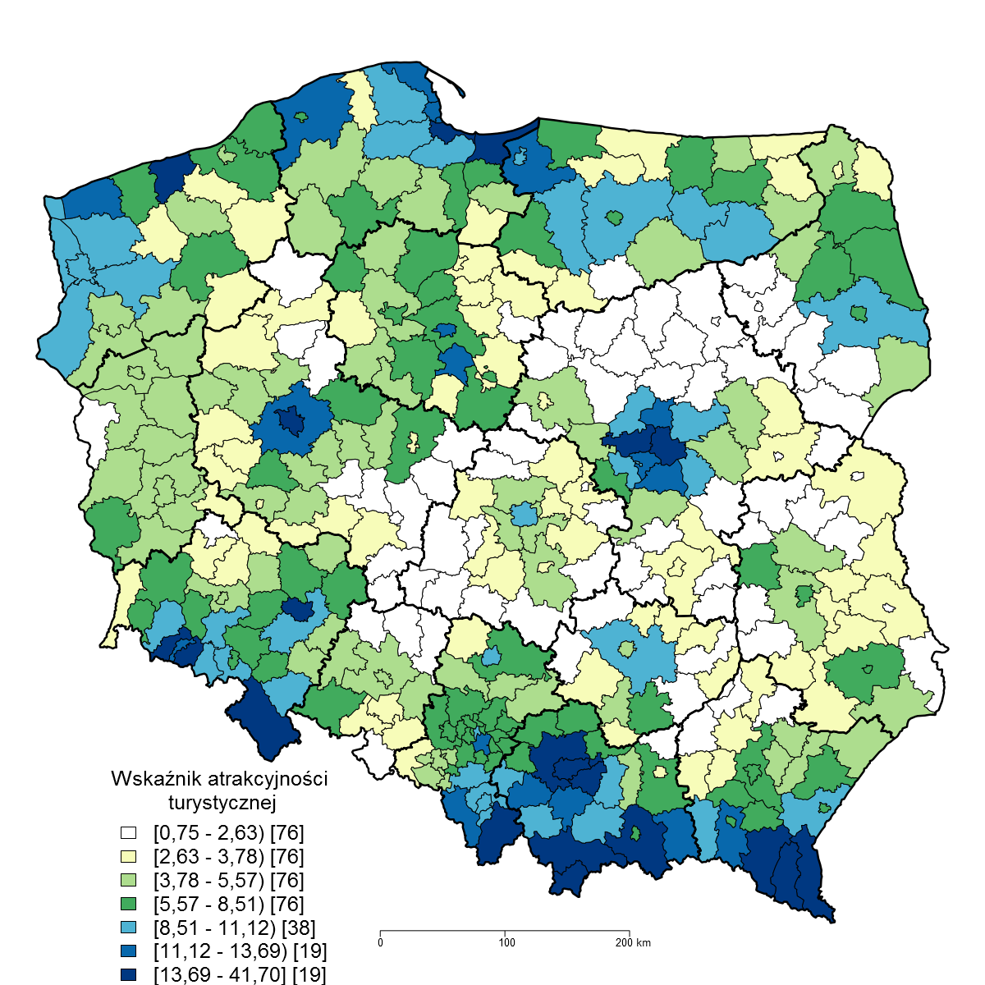

Źródło: opracowanie własne.

**Mapa 5. Powiaty o dominujących walorach kulturowych, środowiskowych oraz powiaty bez dominującego rodzaju walorów turystycznych**

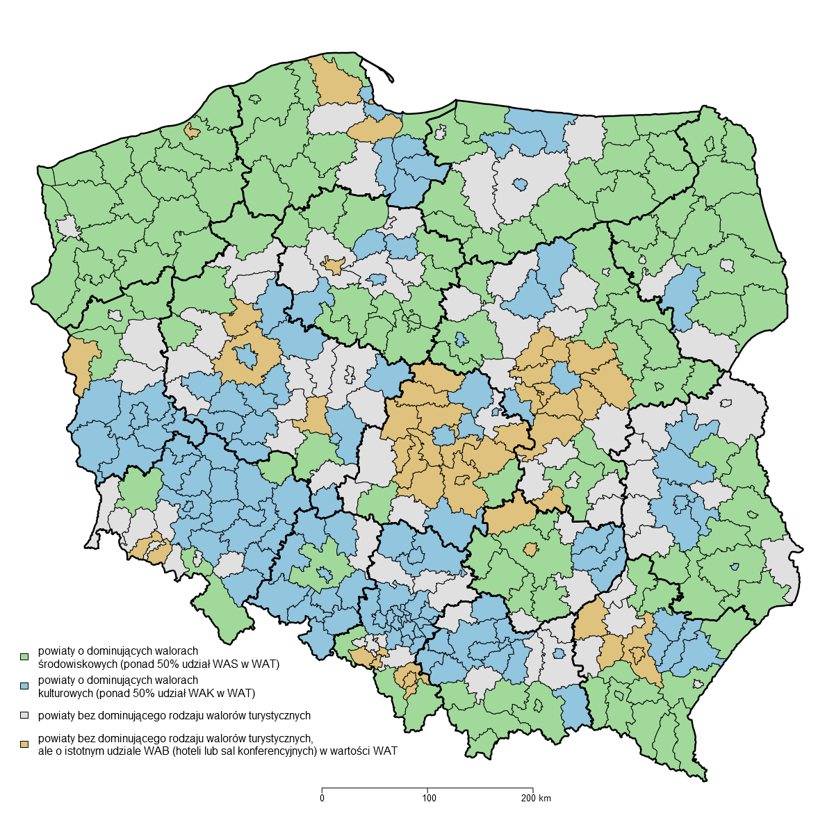

Źródło: opracowanie własne.

# Interesujące wnioski można również wysnuć z analizy klasyfikacji powiatów według dominującego rodzaju walorów turystycznych. Powiaty o dominującym udziale wskaźnika środowiskowego (ponad 50%) w wartości WAT przeważają w północnej części Polski oraz w pasie wzdłuż granicy ze Słowacją i z Ukrainą. Powiaty o dominującym (ponad 50%) udziale wskaźnika kulturowego w wartości WAT są obecne przede wszystkim na terenie historycznego Śląska obejmującego południową część woj. lubuskiego, woj. dolnośląskie, woj. opolskie i środkowo-zachodnią część woj. śląskiego. Podobny charakter mają także m.in. powiaty w zachodniej części historycznej Małopolski w woj. śląskim i woj. małopolskim, a także powiaty w okolicy Lublina, Gniezna, Malborka, Sandomierza oraz w południowej Wielkopolsce i na wschód od Rzeszowa ( m.in. Łańcut, Jarosław). Wśród powiatów bez dominującego rodzaju walorów turystycznych warto zwrócić uwagę na powiaty o relatywnie silnej funkcji biznesowo-hotelowej (ponad 25% wartości WAT pochodzi od WAB przy 20% wadze tego wskaźnika). Powiaty tego typu są skoncentrowane przede wszystkim wokół Warszawy i Łodzi. Trzeba jednak podkreślić, że wśród tego typu powiatów są zarówno powiaty wysoko notowane pod względem atrakcyjności turystycznej (m.in. jeleniogórski i powiaty wokół Warszawy, jak i te notowane znacznie niżej np. w woj. łódzkim. Podobna uwaga dotyczy powiatów o dominujących walorach kulturowych i środowiskowych. Trzeba zatem łącznie analizować klasyfikację powiatów według dominującego rodzaju walorów turystycznych i rozkład powiatów według wartości miar atrakcyjności turystycznej: WAT, WAS, WAK i WAB.

# Atrakcyjność turystyczna powiatów a wykorzystanie bazy noclegowej

Wykorzystanie bazy noclegowej w 2016 r. przeanalizowano według następujących miar :

1. liczba turystów korzystających z turystycznych obiektów noclegowych,
2. liczba udzielonych noclegów w turystycznych obiektach noclegowych,
3. liczba turystów krajowych korzystających z turystycznych obiektów noclegowych,
4. liczba turystów zagranicznych w turystycznych obiektach noclegowych,
5. udział noclegów udzielonych turystom zagranicznym w ogólnej liczbie noclegów,
6. stopień wykorzystania miejsc noclegowych,
7. sezonowość ruchu turystycznego.

Pod względem liczby turystów i noclegów udzielonych w turystycznych obiektach noclegowych w 2016 r. najwyższe wartości osiągnęły miasta na prawach powiatu: Warszawa, Kraków, Gdańsk, Wrocław oraz powiaty ziemskie: kołobrzeski, tatrzański, nowosądecki i jeleniogórski.

**Tablica 5. Lokata powiatów i miast na prawach powiatu wg liczby udzielonych noclegów   
w turystycznych obiektach noclegowych w 2016 r.**

|  |  |  |  |
| --- | --- | --- | --- |
| Powiaty i miasta na prawach powiatu | Województwo | Liczba udzielonych noclegów  (w tys.) | Lokata |
| Warszawa | mazowieckie | 5 655,4 | 1 |
| Kraków | małopolskie | 4 999,3 | 2 |
| kołobrzeski | zachodniopomorskie | 4 417,5 | 3 |
| tatrzański | małopolskie | 2 618,6 | 4 |
| Gdańsk | pomorskie | 2 136,9 | 5 |
| nowosądecki | małopolskie | 2 002,7 | 6 |
| Wrocław | dolnośląskie | 1 931,2 | 7 |
| jeleniogórski | dolnośląskie | 1 890,6 | 8 |
| Świnoujście | zachodniopomorskie | 1 807,5 | 9 |
| kłodzki | dolnośląskie | 1 674,9 | 10 |

Turyści zagraniczni najchętniej wybierali w 2016 r. na miejsce zakwaterowania duże miasta oraz powiaty: kołobrzeski, kamieński, tatrzański i mrągowski, a ich udział w liczbie udzielonych noclegów ogółem był najwyższy w Krakowie (55,4%) oraz powiatach: złotoryjskim (48,9%) i oświęcimskim (48,6%). Stopień wykorzystania miejsc noclegowych, za sprawą uzdrowisk, był najwyższy  
 w powiatach: aleksandrowskim (71,2%), inowrocławskim (70,5%), buskim (67,3%) i kołobrzeskim (65,2%). Największą sezonowością, tzn. udziałem noclegów udzielonych w lipcu i sierpniu w ogólnej liczbie noclegów w roku 2016 charakteryzowały się powiaty: włodawski, lipski, wschowski, parczewski i lubartowski, charakteryzujące się relatywnie niską liczbą udzielonych noclegów w ciągu roku.

Porównując informacje o atrakcyjności turystycznej powiatów z wynikami z badania bazy noclegowej można stwierdzić, że dla powiatów z górnej grupy decylowej wartości WAT   
(38 najwyżej lokowanych powiatów):

* + - 1. dla 11 powiatów i m.n.p.p*.5*[4]lokaty według wartości WAT i według liczby udzielonych noclegów ogółem w roku 2016 nie różnią się o więcej niż 5 miejsc;
      2. dla 21 powiatów i m.n.p.p. lokata według wartości WAT jest wyższa o ponad 5 miejsc niż lokata według liczby udzielonych noclegów ogółem w roku 2016;
      3. dla 6 powiatów i m.n.p.p. lokata według wartości WAT jest niższa o ponad 5 miejsc niż lokata według liczby udzielonych noclegów ogółem w roku 2016;
      4. w roku 2014, 2015 i 2016 współczynnik korelacji pomiędzy WAT a liczbą udzielonych noclegów ogółem w powiatach wyniósł odpowiednio 0,72, 0,73 i 0,74 zarówno dla wskaźnika WAT z poprawką transgraniczną, jak i bez jej uwzględnienia.

Gdy porównamy dwa rozkłady wg wartości WAT i wg liczby udzielonych noclegów w 2016 r. to: wśród pierwszych 10 powiatów i m.n.p.p., 8 z nich się powtarza – kolejno wg liczby udzielonych noclegów ( w nawiasach podano lokatę wg WAT):

1. Warszawa (1)
2. Kraków (2)
3. tatrzański (4)
4. Gdańsk (5)
5. nowosądecki (3)
6. Wrocław (7)
7. jeleniogórski (10)
8. kłodzki (8)

Powiat kołobrzeski – 3 wg liczby udzielonych noclegów i Świnoujście – 9 wg liczby udzielonych noclegów znalazły się nieco niżej wg WAT, odpowiednio na pozycjach 18 i 56 na 380 analizowanych jednostek powiatowych.

# 3. Atrakcyjność turystyczna województw

Wartości wskaźnika atrakcyjności turystycznej województw w 2016 roku wyznaczono dla każdego województwa z wykorzystaniem średniej arytmetycznej wskaźnika atrakcyjności turystycznej dla powiatów wchodzących w skład danego województwa. Poniższy wykres prezentuje wyniki uzyskane dla poszczególnych województw. Długość słupka odpowiada wartości wspomnianej średniej arytmetycznej wartości wskaźnika atrakcyjności turystycznej powiatów i m.n.p.p. w danym województwie.

Wykres 1. Atrakcyjność turystyczna województw

Źródło: opracowanie własne.

Jak pokazuje analiza powyższego wykresu najbardziej atrakcyjne pod względem turystycznym są województwa małopolskie (1), pomorskie (2) i dolnośląskie (3), a w następnej kolejności woj. śląskie (4) i zachodniopomorskie (5). Z kolei do najmniej atrakcyjnych pod względem turystycznym województw należy zaliczyć łódzkie (16), lubelskie (15) oraz opolskie (14). Wyniki te zostały zobrazowane na kartogramie.

**Mapa 6. Wskaźnik atrakcyjności turystycznej województw**

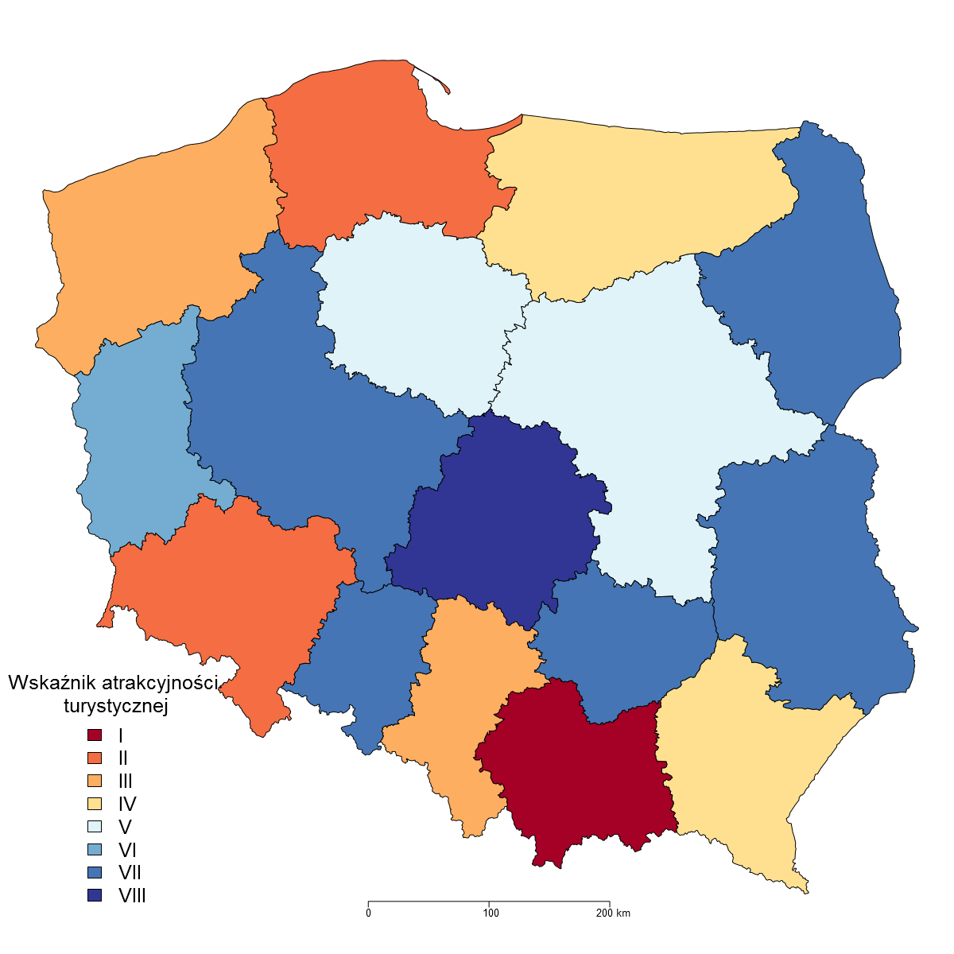

Źródło: opracowanie własne.

Analiza danych zawartych na powyższym kartogramie pozwala zauważyć, że do najbardziej atrakcyjnych pod względem turystycznym województw należą te leżące w Polsce południowej (dolnośląskie, śląskie, małopolskie oraz podkarpackie – z wyjątkiem województwa opolskiego), a także te leżące w północnej Polsce w pasie nadbrzeżnym Morza Bałtyckiego (zachodniopomorskie, pomorskie oraz w mniejszym stopniu warmińsko-mazurskie w pasie pojezierzy).

Z kolei województwa, które należą do mniej atrakcyjnych pod względem turystycznym, leżą w środkowym równoleżnikowym pasie kraju, począwszy od województwa lubuskiego, poprzez wielkopolskie, kujawsko-pomorskie, łódzkie, mazowieckie, świętokrzyskie, a na województwach leżących przy granicy wschodniej kończąc (podlaskie oraz lubelskie).

**Załącznik 1**

**Aneks metodologiczny notatki informacyjnej: „Analiza walorów turystycznych powiatów i ich bezpośredniego otoczenia na podstawie danych statystycznych m.in. z zakresu bazy noclegowej, kultury i dziedzictwa narodowego oraz przyrodniczych obszarów chronionych”**

1. **Metodologia pomiaru atrakcyjności turystycznej**

Wszystkie wskaźniki zostały utworzone według jednej zasady zapewniającej ich unormowanie (suma wag równa 1) i addytywność (zarówno miary składowe, jak i miary poszczególnych wymiarów atrakcyjności turystycznej można dodawać). Bez względu na to czy konstruowany był wskaźnik cząstkowy, jedna ze składowych miar atrakcyjności turystycznej (WAK, WAS, WAB) czy syntetyczny wskaźnik atrakcyjności turystycznej (WAT), to zawsze składa się on z sumy składników unormowanych w przedziale 0-100 i z wagami, które sumują się do 1. Unormowanie składników odbywa się poprzez przyporządkowanie wartości 100 powiatowi o wartości maksymalnej i proporcjonalne przeliczenie wartości dla pozostałych powiatów (w tej grupie równoprawnie traktowane są powiaty ziemskie (314)   
i miasta na prawach powiatu (66)). Następnie unormowane składniki są sumowane zgodnie ze wzorem:

Wskaźnik = waga1* wsk1+waga2*wsk2+…+wagaN*wskN,

gdzie:

wsk1, wsk2, …, wskN – wskaźniki składowe,

waga1 + waga2 +…+ wagaN =1 .

* 1. **Wskaźnik atrakcyjności kulturowej (WAK)**

Wskaźnik atrakcyjności kulturowej został zbudowany w oparciu o 8 wskaźników, zgodnie z zamieszczonym poniżej schematem.

WAK = (0,15*WZW + 0,2*WZO + 0,1*WZX + 0,1*WUN + 0,1*WPH + 0,15*WPI + 0,1*WMW + 0,1*WUI)

gdzie:

WZW – wskaźnik liczby zwiedzających,

WZO – wskaźnik ogólnej liczby zabytków,

WZX – wskaźnik liczby zabytków powstałych przed XVI w.,

WUN – wskaźnik liczby obiektów na liście UNESCO,

WPH – wskaźnik Pomników Historii (lista prezydencka),

WPI – wskaźnik liczby pielgrzymów,

WMW – wskaźnik liczby miejsc w teatrach i instytucjach muzycznych,

WUI – wskaźnik uczestników imprez masowych.

Wskaźniki WZW, WZO, WZX,WPI, WMW i WUI obliczono według zasady:

gdzie:

Wsk – obliczany wskaźnik,

Wp – wartość zmiennej dla danego powiatu,

Wmax – wartość maksymalna zmiennej.

Dla wskaźników WUN i WPH wskaźnik przyjął postać:

gdzie:

Wsk – obliczany wskaźnik,

Wp – zmienna dla danego powiatu przyjmująca wartość 1, 2 lub 3, w zależności od liczby pozycji na liście oraz ich charakteru – pojedynczy obiekt lub zespół obiektów (np. starówka).

Mianownikiem jest liczba 3, przyjęta jako maksymalna wartość zmiennej. WP przyjmuje wartość 1 dla pojedynczego obiektu, 2 dla zespołu miejskiego, a 3 gdy w powiecie wystąpiły więcej niż 2 obiekty.

1. **Wskaźnik atrakcyjności środowiskowej (WAS)**

Wskaźnik atrakcyjności środowiskowej zbudowany został w oparciu o 5 wskaźników w tym   
3 syntetyczne, zgodnie z zamieszczonym poniżej schematem.

[5], [6]

gdzie:

WLB - wskaźnik długości linii brzegowej,

SWW - syntetyczny wskaźnik wód,

SWG - syntetyczny wskaźnik obszarów górskich,

SWOCh - syntetyczny wskaźnik obszarów chronionych,

WZU - wskaźnik liczby łóżek w zakładach uzdrowiskowych.

Poszczególne wskaźniki cząstkowe skonstruowano w następujący sposób:

* **Wskaźnik długości linii brzegowej (WLB)**

gdzie:

LB- długość linii brzegowej w powiecie (km),

L max- maksymalna wartość linii brzegowej w powiecie (km).

* **Syntetyczny wskaźnik wód (SWW)**

gdzie:

JD- powierzchnia dużych jezior (min. 4 km2),

WM.- powierzchnia wewnętrznych wód morskich (km2),

(JD+WM)max - maksymalna suma powierzchni wewnętrznych wód morskich i dużych jezior wśród powiatów,

WG - powierzchnia gruntów pod wodami (km2),

WGmax - maksymalna wartość powierzchni gruntów pod wodami wśród powiatów,

JDWMWGmax - maksymalna wartość z unormowanych sum powierzchni: dużych jezior i wewnętrznych wód morskich oraz gruntów pod wodami wśród powiatów.

* **Syntetyczny wskaźnik obszarów górskich (SWG)**

Ważnym składnikiem opracowania wskaźnika środowiskowego było wyznaczenie obszarów górskich na terenie poszczególnych powiatów.

Powiaty górskie i podgórskie zostały sklasyfikowane poprzez nałożenie na siebie treści dotyczącej podziału administracyjnego oraz izohips z BDO (Bazy Danych Ogólnogeograficznych). Z warstwy rzeźba terenu wyselekcjonowano izohipsy o wysokościach 400 m n.p.m. lub więcej (oznaczone kolorem żółtym), a następnie w celu uszczegółowienia obrazu, wybrano izohipsy o wartościach 800 m n.p.m. lub więcej (kolor brązowy). Kolejnym krokiem było wybranie tych powiatów, które mają na swoim obszarze wysokości większe lub równe 400 m n.p.m., a następnie powiatów, które mają na swoim terenie wysokości równe 800 m n.p.m. lub więcej (mapy 7 i 8).

**Mapa 7. Powiaty górskie i podgórskie**

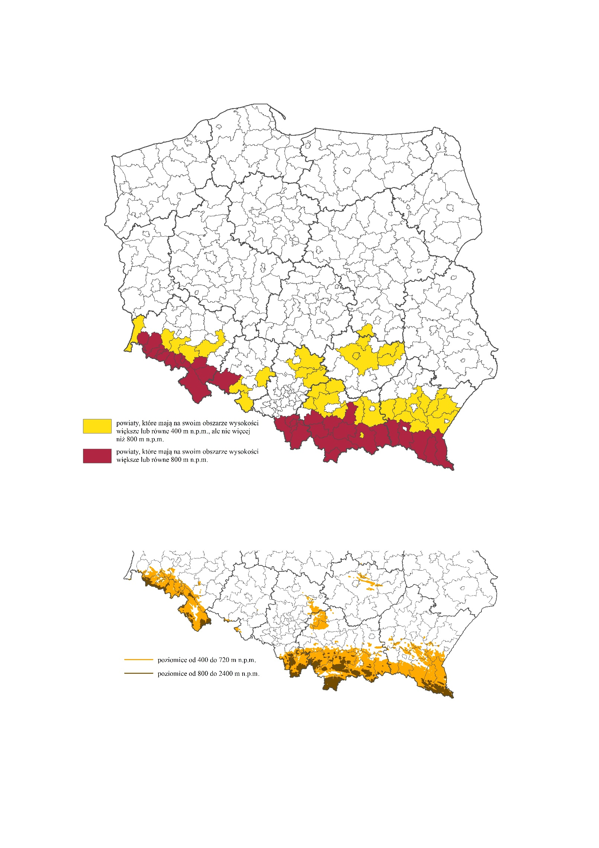

**Mapa 8. Ukształtowanie powierzchni – tereny powyżej 400 m n.p.m.**

Źródło: opracowanie własne.

gdzie:

IKG – iloczyn klasy gór,

KLGi - klasa gór,

%PGi - odsetek powierzchni gór danej klasy w powiecie,

PP - powierzchniapowiatu (km2) – w przypadku występowania pasm górskich o różnych klasach wysokości na terenie powiatu wyznaczano je odrębnie z zastosowaniem zróżnicowanych wartości klasy gór   
i odpowiadających im odsetek powierzchni gór danej klasy w powiecie,

Gmax - maksymalna wartość iloczynu klasy gór.

Klasom gór i obszarów podgórskich odpowiednio przypisano następujące wartości dla pasm górskich według wysokości najwyższego szczytu.

|  |  |  |
| --- | --- | --- |
| **i** | **Rodzaj obszaru** | **KLGi** (waga) |
|  | Obszary podgórskie (i Góry Świętokrzyskie) | |
| 1 | o wysokości 400 - 800 m n.p.m. | 1 |
|  | Klasy gór: | |
| 2 | 800 – 1200 m n.p.m. | 2 |
| 3 | 1200 – 1600 m n.p.m. | 3 |
| 4 | 1600 – 2000 m n.p.m. | 5 |
| 5 | powyżej 2000 m n.p.m. | 8 |

* **Syntetyczny wskaźnik obszarów chronionych (SWOCh)**

gdzie:

PNpow. - powierzchnia parku narodowego (ha),

RPpow. - powierzchnia rezerwatu przyrody (ha),

PKpow. - powierzchnia parków krajobrazowych (ha),

N2000- powierzchnia Natury 2000 (ha),

OChmax -maksymalna wartość sumy obszarów chronionych: parków narodowych, rezerwatów przyrody, parków krajobrazowych z powiatów,

PNmax - maksymalna wartość powierzchni parku narodowego z powiatów (ha),

N2000max - maksymalna wartość powierzchni Natury 2000 z powiatów (ha),

SWOChNmax - maksymalna wartość syntetycznego wskaźnika obszarów chronionych.

* **Wskaźnik liczby łóżek w zakładach uzdrowiskowych (WZU)**

gdzie:

LB- łóżka w zakładach uzdrowiskowych,

Lmax- maksymalna liczba łóżek w zakładach uzdrowiskowych w powiatach.

Pierwsze trzy wskaźniki odnoszą się do walorów krajobrazowych, a ostatnie dwa – do zasobów środowiskowych prawnie chronionych oraz tych wykorzystywanych w lecznictwie uzdrowiskowym.

* 1. **Wskaźnik atrakcyjności biznesowo - hotelowej (WAB)**

gdzie:

WMN – wskaźnik miejsc noclegowych w obiektach hotelowych,

WSK – wskaźnik sal konferencyjnych.

Wskaźnik atrakcyjności biznesowo - hotelowej dopełnia dwa opisane powyżej wskaźniki: WAK i WAS. Jest miarą opisującą z jednej strony segment ruchu turystycznego związany z podróżami służbowymi, konferencjami i szkoleniami, z drugiej zaś – z tą częścią prywatnych podróży, podczas których turyści korzystają z noclegów w obiektach hotelowych, które charakteryzują się wyższym standardem usług i wyższą ceną niż w pozostałej niehotelowej bazie noclegowej. Z tego powodu dominującym składnikiem tego wskaźnika jest ten opisujący liczbę miejsc noclegowych w obiektach hotelowych – z wagą ¾.

Składowe WMN i WSK zostały unormowane zgodnie z ogólną zasadą, że wartość 100 jest przyporządkowana powiatowi o najwyższej wartości danego wskaźnika, a wartości dla pozostałych powiatów są przeliczane proporcjonalnie.

1. **Wskaźnik atrakcyjności turystycznej (WAT)**

Skonstruowanie WAK, WAS i WAB umożliwiło wypracowanie wskaźnika syntetycznego łączącego wyżej wymienione wskaźniki i charakteryzującego atrakcyjność turystyczną tj. **wskaźnika atrakcyjności turystycznej (WAT)**.

WAT = 0,4*WAK+0,4*WAS+0,2*WAB

gdzie:

WAT, WAK, WAS i WAB są odpowiednio opisanymi powyżej wskaźnikami atrakcyjności turystycznej, kulturowej, środowiskowej i biznesowo-hotelowej.

Przyjęte wagi odzwierciedlają równoprawny wkład walorów środowiskowych i kulturowych   
(po 40%) do wskaźnika atrakcyjności turystycznej i uzupełniającą rolę wskaźnika biznesowo-hotelowego (20%). Oczywiście zarówno turyści mają zróżnicowane preferencje co do walorów, które ich najbardziej interesują, jak i różnorodny bywa cel wyjazdu turystycznego. Przeważył jednak pogląd, że jeden wskaźnik syntetyczny będący sumą ważoną wskaźników: kulturowego (WAK), środowiskowego (WAS) i biznesowo - hotelowego (WAB) pozwala na łatwiejsze porównania pomiędzy powiatami i jest czytelniejszy niż byłoby to w przypadku stosowania wielu równoprawnych miar.

1. **Opracowanie metody wyznaczania i pomiaru otoczenia powiatów**

Podstawą przeprowadzonych analiz mających na celu uwzględnienie w obliczeniach sąsiedztwa   
i otoczenia poszczególnych powiatów i m.n.p.p był zbiór zawierający dane o współrzędnych geograficznych i ich siedzib. Zbiór ten posłużył do utworzenia macierzy odległości o wymiarach 380 x 380, w której znajdowały się odległości wyrażone w kilometrach pomiędzy siedzibami władz powiatów i miast na prawach powiatów. Za sąsiadów danego powiatu uznawano jednostki administracyjne, których siedziba znajdowała się w promieniu R=48,564 km od siedziby analizowanego powiatu lub m.n.p.p. Promień ten jest trzykrotnością promienia takiego koła R, którego powierzchnia pomnożona przez 380 (łączna liczba powiatów ziemskich i miast na prawach powiatu) daje powierzchnię Polski.[7]

Największą liczbą sąsiadów wyznaczonych w wyżej opisany sposób ma miasto na prawach powiatu Ruda Śląska – 32, natomiast po 1 sąsiedzie mają powiaty: słubicki, tatrzański oraz hajnowski.

Kolejnym etapem analizy było utworzenie funkcji opisującej wpływ sąsiada na dany powiat. Przyjęto, że wraz ze wzrostem odległości siedziby powiatu od siedziby powiatu analizowanego jego wpływ będzie malał. Tę zależność opisuje następująca formuła:

gdzie:

– wartość funkcji odległości dla powiatu *i*,

– odległość siedziby powiatu *i*-tego od siedziby powiatu *j*-tego,

– przyjęty promień maksymalny.

Wskaźnik wpływu otoczenia na atrakcyjność danego powiatu rozumiany jest jako suma iloczynu funkcji odległości i wskaźnika atrakcyjności m sąsiadów znajdujących się w promieniu analizowanego powiatu:

gdzie:

- wartość funkcji odległości dla *j*-tego powiatu,

– wartość wskaźnika atrakcyjności dla *j*-powiatu.

Ostateczna wartość wskaźnika atrakcyjności powiatu uwzględniająca wpływ otoczenia jest wyrażona jako średnia ważona:

gdzie:

– wskaźnik atrakcyjności *i*-tego powiatu uwzględniający otoczenie,

– wskaźnik atrakcyjności *i*-tego powiatu nieuwzględniający otoczenia,

– wskaźnik wpływu otoczenia na *i*-ty powiat.

Wagi ¾ i ¼ przyjęto w taki sposób, aby dla ok. ½ ogólnej liczby powiatów i miast na prawach powiatu dominował składnik atrakcyjności powiatu nieuwzględniający otoczenia, a dla pozostałej ½ - wskaźnik wpływu otoczenia.

1. **Poprawki transgraniczne**

Przyjęta w projekcie metodologia konstruowania wskaźników z uwzględnieniem otoczenia uwzględnia walory turystyczne sąsiednich powiatów, które są w zasięgu turysty w bliskiej odległości od miejsca jego pobytu. Trzeba jednak zauważyć, że ograniczenie się w analizie do terytorium Polski powoduje, że nie uwzględniamy walorów obszarów transgranicznych w krajach członkowskich UE, które dzięki swobodzie przepływu osób są prawie tak samo dostępne jak krajowe atrakcje turystyczne. Pominięcie w analizie obszarów transgranicznych na terytorium Ukrainy, Białorusi i Rosji wiąże się   
z faktem konieczności dokonania odprawy granicznej, często poprzedzonej dłuższym oczekiwaniem, co znacząco utrudnia korzystanie z atrakcji turystycznych za granicą RP. Tymczasem w podróży do sąsiednich państw członkowskich UE wystarczy przekroczyć granicę i mieć ze sobą dokument tożsamości i niezbędną kwotę pieniędzy.

Ze względu na powyższe argumenty została wprowadzona *poprawka transgraniczna* skonstruowana w sposób w jak największym stopniu odpowiadający metodologii uwzględniania otoczenia powiatów na terytorium RP. Ze względu na niedostępność danych z obszarów transgranicznych w takim zakresie, jak w odniesieniu do polskich powiatów, pozyskane zostały informacje o obiektach z listy UNESCO i parkach narodowych w odległości do 50 km od polskiej granicy.

Z listy dziedzictwa UNESCO w obszarze 50 km od granic Polski wzięto pod uwagę następujące **pozycje kulturowe:**

w Czechach: Litomyšl – zamek renesansowo-barokowy wraz z ogrodami,

w Niemczech: Bad Muskau – Park Mużakowski,

na Słowacji: Spisz z obiektami: miasto Levoča (Lewocza) – zamek Spiski i związane z nim zabytki, Spišské Podhradie (Spiskie Podgrodzie) – Spiska Kapituła – siedziba biskupów Spiszu i Žehra – zabytkowy kościół, Bardejov – średniowieczne miasto obronne, Vlkolinec – rezerwat architektury ludowej, Bodružal – cerkiew greckokatolicka p.w. św. Mikołaja), Hervartov – kościół rzymskokatolicki p.w. św. Franciszka z Asyżu, Kežmarok (Kieżmark) – protestancki kościół artykularny, Ladomirová – cerkiew greckokatolicka p.w. św. Michała), Leštiny – protestancki kościół artykularny, Ruská Bystrá – cerkiew greckokatolicka p.w. Przeniesienia relikwii św. Mikołaja, Tvrdošín (Twardoszyn) – kościół rzymskokatolicki p.w. Wszystkich Świętych;

**oraz obszary przyrodnicze:**

w Niemczech – Lübbenau: rezerwat biosfery – UNESCO-Biosphärenreservat Spreewald,

na Słowacji – lasy bukowe – Havešová, Rožok, Stužica w Górach Bukowskich i Kyjovský prales (Puszcza Kijowska) w Górach Wyhorlat.

Ponadto ujęto nie występujący na liście UNESCO – Narodowy rezerwat przyrody Skały Adrszpasko-Cieplickie (Národní přírodní rezervace Adršpašskoteplické skály), położony w Czechach   
w rejonie Teplice nad Metují/Adršpach, ze względu na wyjątkowość krajobrazową oraz dużą popularność Skamieniałego (Skalnego) Miasta w Polsce.

Obiektom z listy UNESCO przypisana została waga 0,2 w ramach wskaźnika WAK, która jest taka sama jak łączna waga dla obiektów z listy UNESCO i pomników historii w Polsce. Tak samo jak i dla obiektów w Polsce waga wewnątrz tej kategorii została zróżnicowana: 1/3 dla pojedynczego obiektu, 2/3 dla wpisu na listę UNESCO dot. zespołu miejskiego – Litomyśl (Republika Czeska) i Bardejów (Słowacja) oraz 3/3 gdy wpis na listę obejmował więcej niż 2 obiekty o różnym charakterze – przypadek Spisza obejmującego miasto Lewoczę, Spiski Zamek i kościół w miejscowości Żehra. Do listy uwzględnionych obiektów transgranicznych przyjęte zostało dodatkowo Skamieniałe Miasto w Adrszpach, z wagą pomniejszoną o 1/2 ze względu na brak wpisu na listę UNESCO.

Podobnie jak w przypadku krajowych powiatów stanowiących otoczenie wykorzystana została analogiczna funkcja odległości określona jako:

gdzie:

- wartość funkcji odległości dla powiatu *i*,

– najmniejsza odległość od obiektu j za granicą Polski do granicy powiatu i,

- wyznaczony w ramach analizy otoczenia powiatu maksymalny promień R=48,564 km.

Ze względu na fakt, iż zidentyfikowane za granicą zasoby stanowią jedynie wycinek w stosunku do zasobów kulturowych analizowanych dla polskich powiatów, co prowadziłoby do niedoszacowania zasobów w obszarach przygranicznych w sąsiednich państwach członkowskich UE, które można wykorzystać w ramach krótkiego wyjazdu transgranicznego, przyjęto nieco inną procedurę wyznaczania odległości, która zmniejsza efekt niedoszacowania zasobów – przyjęto odległość jako najmniejszą odległość liczoną od obiektu lub jego granic do granicy powiatu w Polsce, dla którego wyznaczana jest poprawka transgraniczna.

Analogiczna procedura została zastosowana dla następujących parków narodowych z sąsiednich państw członkowskich UE: 8 parków narodowych Słowacji (tj.: Tatrzański PN, Pieniński PN, PN Niżne Tatry, PN Mała Fatra, PN Wielka Fatra, PN Słowacki Raj, PN Połoniny, PN Płaskowyż Murański),   
2 parki narodowe Czech (tj.: PN Czeska Szwajcaria, Karkonoski PN), 2 parki narodowe Niemiec   
(tj. [PN Saskiej Szwajcarii](https://pl.wikipedia.org/wiki/Park_Narodowy_Saskiej_Szwajcarii), [PN Doliny Dolnej Odry](https://pl.wikipedia.org/wiki/Park_Narodowy_Doliny_Dolnej_Odry)).

Funkcja odległości dla WAS jest taka sama jak wyżej opisana dla transgranicznej poprawki WAK.

Dla wskaźnika obszarów chronionych w ramach WAS została przyjęta waga równa 0,25, taka sama jak dla polskich powiatów. W ramach tego wskaźnika, tak jak i dla polskich powiatów, z łączną wagą 0,75 uwzględniane są parki narodowe. Z kolei wartość wskaźnika dla poszczególnych parków narodowych, tak jak i dla polskich powiatów, jest proporcjonalna do ich powierzchni i przyjmuje maksymalną wartość równą 100 dla największego parku – w tym przypadku dla Tatrzańskiego Parku Narodowego (Słowacja).

# Atrakcyjność turystyczna powiatów a wykorzystanie bazy noclegowej

W poniższej tablicy (macierz korelacji) zawarto współczynniki korelacji pomiędzy wskaźnikiem atrakcyjności turystycznej (WAT) a noclegami udzielonymi ogółem, noclegami udzielonymi turystom zagranicznym oraz noclegami udzielonymi w sezonie (lipiec i sierpień) w latach 2014-2016, przy czym w pierwszej z nich (tabl. 6) do wyliczeń przyjęto WAT bez poprawki transgranicznej, w drugiej zaś (tabl. 7) – z poprawką transgraniczną.

**Tablica 6.** Współczynniki korelacji pomiędzy wskaźnikiem atrakcyjności turystycznej (WAT) **bez poprawki transgranicznej** a noclegami udzielonymi ogółem, noclegami udzielonymi turystom zagranicznym oraz noclegami udzielonymi w sezonie (lipiec i sierpień) w latach 2014-2016.

|  |  |  |  |  |  |  |  |  |  |  |
| --- | --- | --- | --- | --- | --- | --- | --- | --- | --- | --- |
|  | *wat_otoczenie* | *Noc2016*  *ogolem* | *Noc2016*  *zagr* | *Noc2016*  *sezon* | *Noc2015*  *ogolem* | *Noc2015*  *zagr* | *Noc2015*  *sezon* | *Noc2014*  *ogolem* | *Noc2014*  *zagr* | *Noc2014*  *sezon* |
| wat_otoczenie | 1 |  |  |  |  |  |  |  |  |  |
| Noc2016ogolem | **0,74** | 1 |  |  |  |  |  |  |  |  |
| Noc2016zagr | 0,64 | 0,86 | 1 |  |  |  |  |  |  |  |
| Noc2016sezon | 0,65 | 0,92 | 0,69 | 1 |  |  |  |  |  |  |
| Noc2015ogolem | **0,73** | 1,00 | 0,87 | 0,92 | 1 |  |  |  |  |  |
| Noc2015zagr | 0,63 | 0,86 | 1,00 | 0,69 | 0,87 | 1 |  |  |  |  |
| Noc2015sezon | 0,63 | 0,92 | 0,69 | 1,00 | 0,92 | 0,69 | 1 |  |  |  |
| Noc2014ogolem | **0,72** | 1,00 | 0,86 | 0,92 | 1,00 | 0,86 | 0,92 | 1 |  |  |
| Noc2014zagr | 0,63 | 0,86 | 1,00 | 0,70 | 0,87 | 1,00 | 0,70 | 0,86 | 1 |  |
| Noc2014sezon | 0,62 | 0,91 | 0,69 | 1,00 | 0,91 | 0,69 | 1,00 | 0,92 | 0,70 | 1 |

Źródło: opracowanie własne.

**Tablica 7.** Współczynniki korelacji pomiędzy wskaźnikiem atrakcyjności turystycznej (WAT) **z poprawką transgraniczną** a noclegami udzielonymi ogółem, noclegami udzielonymi turystom zagranicznym oraz noclegami udzielonymi w sezonie (lipiec i sierpień) w latach 2014-2016.

|  |  |  |  |  |  |  |  |  |  |  |
| --- | --- | --- | --- | --- | --- | --- | --- | --- | --- | --- |
|  | *wat_tran* | *Noc2016*  *ogolem* | *Noc2016*  *zagr* | *Noc2016*  *sezon* | *Noc2015*  *ogolem* | *Noc2015*  *zagr* | *Noc2015*  *sezon* | *Noc2014*  *ogolem* | *Noc2014*  *zagr* | *Noc2014*  *sezon* |
| wat_tran | 1 |  |  |  |  |  |  |  |  |  |
| Noc2016ogolem | **0,74** | 1 |  |  |  |  |  |  |  |  |
| Noc2016zagr | 0,62 | 0,86 | 1 |  |  |  |  |  |  |  |
| Noc2016sezon | 0,65 | 0,92 | 0,69 | 1 |  |  |  |  |  |  |
| Noc2015ogolem | **0,73** | 1,00 | 0,87 | 0,92 | 1 |  |  |  |  |  |
| Noc2015zagr | 0,61 | 0,86 | 1,00 | 0,69 | 0,87 | 1 |  |  |  |  |
| Noc2015sezon | 0,63 | 0,92 | 0,69 | 1,00 | 0,92 | 0,69 | 1 |  |  |  |
| Noc2014ogolem | **0,72** | 1,00 | 0,86 | 0,92 | 1,00 | 0,86 | 0,92 | 1 |  |  |
| Noc2014zagr | 0,61 | 0,86 | 1,00 | 0,70 | 0,87 | 1,00 | 0,70 | 0,86 | 1 |  |
| Noc2014sezon | 0,62 | 0,91 | 0,69 | 1,00 | 0,91 | 0,69 | 1,00 | 0,92 | 0,70 | 1 |

Źródło: opracowanie własne.

Warto podkreślić, że wprowadzenie poprawki transgranicznej do wskaźników WAK i WAS,   
a w konsekwencji do wskaźnika atrakcyjności turystycznej (WAT) nie powoduje zmian w macierzy korelacji na poziomie dwóch cyfr znaczących.

|  |  |
| --- | --- |
| Opracowanie merytoryczne:  Wydział Statystyki Turystyki, Sportu, Kultury i Dziedzictwa Narodowego oraz Piotr Łysoń, dyr. Departamentu Badań Społecznych i Warunków Życia  Tel. 22 608 3702; 608 3031 | Rozpowszechnianie:  Rzecznik Prasowy Prezesa GUS  Karolina Dawidziuk  Tel. 22 608 3475; 22 608 3009  e-mail: [rzecznik@stat.gov.pl](mailto:rzecznik@stat.gov.pl) |

1. Notatka jest aktualizacją pracy badawczej „Analiza walorów..” z roku 2015, której wyniki dostępne są w publikacji „Turystyka w 2015 r.”, a pełny raport na stronie Internetowej GUS http://stat.gov.pl/statystyka-regionalna/statystyka-dla-polityki-spojnosci/realizacja-prac-metodologicznych-analiz-ekspertyz-oraz-prac-badawczych-na-potrzeby-polityki-spojnosci/inne-prace-badawcze/

   Projekt współfinansowany przez Unię Europejską ze środków Programu Operacyjnego Pomoc Techniczna 2007–2013.
2. Opracowanie eksperymentalne na podstawie danych statystycznych m.in. z zakresu bazy noclegowej, kultury i dziedzictwa narodowego oraz przyrodniczych obszarów chronionych.

   3 Metodologia opracowania znajduje się w załączniku 1 do niniejszego opracowania oraz w ww. dokumentach.
3. *4* Sikorska-Wolak T., 2009. Możliwości rozwoju i specyficzne formy turystyki na obszarach prawnie chronionych w Polsce, [w:] Regionalne aspekty rozwoju turystyki: 2002. Jalinik M., (ed.) EkoPress, Białystok.
4. *5* m.n.p.p. – miasto na prawach powiatu
5. * Zgodnie z Ustawą z dnia 21 marca 1991 r. o obszarach morskich Rzeczypospolitej Polskiej i administracji morskiej, morskimi wodami wewnętrznymi są:

   1. część Jeziora Nowowarpieńskiego i część Zalewu Szczecińskiego wraz ze Świną i Dziwną oraz Zalewem Kamieńskim, znajdująca się na wschód od granicy państwowej między Rzecząpospolitą Polską a Republiką Federalną Niemiec, oraz rzeka Odra pomiędzy Zalewem Szczecińskim a wodami portu Szczecin;
   2. część Zatoki Gdańskiej zamknięta linią podstawową biegnącą od punktu o współrzędnych 54o37 ́36 ̋ szerokości geograficznej północnej i 18o49 ́18 ̋ długości geograficznej wschodniej (na Mierzei Helskiej) do punktu o współrzędnych 54o22 ́12 ̋ szerokości geograficznej północnej i 19o21 ́00 ̋ długości geograficznej wschodniej (na Mierzei Wiślanej);
   3. część Zalewu Wiślanego, znajdująca się na południowy zachód od granicy państwowej między Rzecząpospolitą Polską a Federacją Rosyjską na tym Zalewie;
   4. wody portów określone od strony morza linią łączącą najdalej wysunięte w morze stałe urządzenia portowe, stanowiące integralną część systemu portowego.

   Na potrzeby projektu, w celu zapewnienia spójności z szacowaniem długości linii brzegowej (podrozdział 3.2.2.1), uwzględniono dane dotyczące wód wewnętrznych wymienione w pkt 1 i 3 ww. ustawy. Nie uwzględniono wód Zatoki Puckiej ze względu na otwarty charakter tego akwenu, odmienny od wód Zalewu Szczecińskiego i Zalewu Wiślanego.
6. ** Obszarom górskim i podgórskim przypisano odpowiednio wartości w zależności od wysokości obszarów na terenie powiatu.
7. P. Łysoń, M. Szymkowiak, Ł. Wawrowski, *Badania porównawcze atrakcyjności turystycznej otoczenia powiatów*, Wiadomości statystyczne, nr 12 (667), 2016, Warszawa 2016.